Nota Grondbeleid 2026 - 2032
De raad van de gemeente De Ronde Venen gelezen het voorstel van burgemeester en wethouders (raadsvoorstel nr. 1220644 van 9 december 2025).

Besluit

De Nota Grondbeleid 2026 - 2032 vast te stellen;
De Nota Grondbeleid 2018 - 2021 en de “Beleidsregels bij de vestiging van het recht van opstal” (2005) in te trekken
1. Inleiding

Het grondbeleid is een middel om gemeentelijke doelen te bereiken, waaronder de realisatie van meer (betaalbare) woningen. Belangrijk hierbij is de rol die de gemeente wil aannemen bij ruimtelijke ontwikkelingen. In onderliggende nota wordt hierop ingegaan en worden de kaders en uitgangspunten gegeven waarbinnen het grondbeleid wordt uitgevoerd.

De Nota grondbeleid 2018-2021 is de laatst vastgestelde Nota grondbeleid. Sindsdien hebben zich verschillende veranderingen voorgedaan die van invloed zijn op het grondbeleid van de gemeente. Dit geeft aanleiding om de Nota grondbeleid te actualiseren en de rol van de gemeente bij ruimtelijke ontwikkelingen te herzien. In hoofdstuk 2 (“aanleiding”) wordt dieper ingegaan op deze veranderingen.

In hoofdstuk 3 worden de uitgangspunten bij het grondbeleid van de gemeente De Ronde Venen weergegeven. Belangrijk hierin is dat de gemeente een actievere rol wil spelen in haar grondbeleid dan voorheen, om daarmee beter haar doelstellingen te kunnen bewerkstelligen. In hoofdstuk 3 staan ook andere kaders die verband hebben met grondbeleid. Deze kaders hebben betrekking op beheer, vastgoed, leegstaande panden, (juridische) vastlegging van kostenverhaal en openbaar groen. Bij openbaar groen wordt verwezen naar het “Protocol uitgifte openbaar groen 2025 - 2030" wat het toetsingskader vormt wanneer openbaar groen verkocht kan gaan worden. De kaders zoals omschreven in hoofdstuk 3 komen terug in het schema van hoofdstuk 4.

Hoofdstuk 5 gaat in op het grondprijsbeleid en grondprijsbrief. Voorheen waren de grondprijzen integraal onderdeel van de nota Grondbeleid, maar met de nieuwe nota wordt een aparte grondprijsbrief opgesteld. Deze wordt tweejaarlijks geactualiseerd en door het college vastgesteld. Hoofdstuk 5 gaat kort in op de inhoud van de grondprijsbrief.

Hoofdstuk 6 gaat over financiële beheersing en informatievoorziening. Hoofstuk 7 over de rolverdeling tussen raad en college. Hoofdstuk 8 gaat in op het toekomstperspectief en tot slot geeft hoofdstuk 9 de referentielijst weer.

2. Aanleiding

Omgevingswet
Sinds 1 januari 2024 is de Omgevingswet in werking. Met deze wet zijn regels voor projecten in de fysieke leefomgeving gebundeld. Hiermee is er meer samenhang en kan de gemeente flexibeler sturen op de ruimtelijke ontwikkelingen en maatwerk leveren. Ook binnen de Omgevingswet blijven
de mogelijkheden van onteigening en voorkeursrecht bestaan. Op onderdelen zijn hierbij aanpassingen doorgevoerd. Zo is het voorkeursrecht verkort naar 5 jaar onder de Omgevingswet. Het kostenverhaal blijft ook onder de Omgevingswet verplicht en blijft de anterieure overeenkomst voor de gemeente een centrale rol spelen om afspraken vast te leggen over het kostenverhaal.

Nieuw in de Omgevingswet zijn de vrijwillige en afdwingbare financiële bijdragen. Deze bijdragen zijn bedoeld voor investeringen ter verbetering van de fysieke leefomgeving, zoals natuur, infrastructuur, recreatie en een evenwichtige woningvoorraad. Hierbij moet sprake zijn van een functionele samenhang tussen de bijdragen en de investeringen, zoals vastgelegd in de omgevingsvisie of een programma.

De gemeente De Ronde Venen wil de mogelijkheden van kostenverhaal en financiële bijdragen verder optimaliseren. Hiermee wordt de gemeente in staat gesteld om meer te investeren en daarmee de leefomgeving van bewoners en ondernemers verder te verbeteren. In 2026 onderzoekt de gemeente de mogelijkheden van kostenverhaal en deze financiële bijdragen. Hierbij wordt ook gekeken naar de koppeling met de reeds bestaande “Verordening sociale woningbouw De Ronde Venen 2022”.

De nieuwe omgevingsvisie is van belang bij financiële bijdragen en geldt uiteraard ook als input voor het grondbeleid en de rol die de gemeente bij ontwikkelingen wenst aan te nemen. De omgevingsvisie is op 20 november 2025 door de gemeenteraad vastgesteld.

Woningbouwversnelling
Landelijk, maar ook in onze regio is er sprake van een groot woningtekort. Het is gebleken dat het woningtekort in Nederland zeker nog tot 2030 en ook daarna (tot 2040) blijft duren. Bij veel gemeenten is daarbij een tekort aan sociale huurwoningen, betaalbare koopwoningen of zorgwoningen. De gemeente ziet het als haar taak om de woningbouw, in samenwerking met andere partijen, te versnellen. Dit vraagt ook om meer sturing vanuit de gemeente en daarmee ook een actievere rol van de gemeente.

Stimulans door de Rijksoverheid
In het verlengde van de gewenste woningbouwversnelling is ook de overheid op zoek naar mogelijkheden om deze te stimuleren:
- Versterken van capaciteit. De overheid maakt extra geld beschikbaar voor gemeenten en provincies om extra personeel in te schakelen en regionale samenwerkingen op te zetten.
- Realisatiestimulans. De Realisatiestimulans voorziet in extra ondersteuning aan gemeenten voor woningbouw in kwetsbare gebieden, voor het realiseren van zorggeschikte en geclusterde woningen en voor het versterken van de gemeentelijke uitvoeringskracht.
- Actief grondbeleid. Voor veel gemeenten brengt actief grondbeleid (te) grote risico’s met zich mee, waardoor ze bijvoorbeeld terughoudend zijn bij de verwerving van gronden. De overheid onderzoekt of ze gemeenten hierbij kan ondersteunen door deze risico’s op zich te nemen.
Met deze stimuleringsmaatregelen van de overheid worden de mogelijkheden van de gemeente om een (andere) actievere rol aan te nemen vergroot. In haar afwegingen zullen de mogelijkheden vanuit deze maatregelen worden meegenomen.

3. Uitgangspunten grondbeleid 2026 - 2032

De gemeente De Ronde Venen heeft op dit moment één ‘bouwgrond in exploitatie’ namelijk bedrijventerrein De Bocht in Mijdrecht. Daarnaast zijn er diverse particuliere en maatschappelijke initiatieven waar de gemeente bij betrokken is in een kader stellende en/of faciliterende rol. Ook heeft de gemeente eigendommen die niet voor de publieke taak zijn bestemd die ingezet kunnen worden voor gemeentelijke doelen of verkocht kunnen worden.

In gemeentelijke nota’s over grondbeleid wordt veelal gesproken over twee vormen van grondbeleid, namelijk faciliterend en actief grondbeleid. Bij actief grondbeleid is de sturing op ontwikkelingen optimaal, maar zijn de risico’s (bijvoorbeeld door grondverwerving) het grootst. Andersom zijn de risico’s bij faciliterend grondbeleid beperkt, maar zijn de sturingsmogelijkheden minder. Naast het actieve en facilitaire grondbeleid zijn er ook andere vormen van grondbeleid. De meeste voorkomende is het situationele grondbeleid, dat bij steeds meer gemeente wordt toegepast. Het situationeel grondbeleid ligt tussen actief en faciliterend grondbeleid in: per situatie wordt gekeken welke rol de gemeente aanneemt. Dit is afhankelijk van het belang voor de gemeente, de risico’s en de mate waarin sturing kan worden gegeven aan de ontwikkeling.

In voorgaande jaren nam de gemeente een regisserende houding aan binnen het faciliterende grondbeleid, waarbij uitgangspunt was dat de gemeente zelf geen risico’s neemt of kosten draagt. Met de nieuwe Nota grondbeleid wil de gemeente een actievere rol innemen bij ruimtelijke ontwikkelingen en kiest daarom voor situationeel grondbeleid. De gemeente vindt dit van belang om daarmee haar beleidsdoeleinden, waaronder ten aanzien van wonen, te bereiken.

Het grondbeleid van de komende jaren gaat uit van de volgende uitgangspunten:
De gemeente gaat uit van situationeel grondbeleid. Met de omgevingsvisie als input wordt per situatie gekeken welke rol de gemeente inneemt. Belangrijke factoren hierin zijn in hoeverre een ontwikkeling maatschappelijk gewenst is en in hoeverre het financieel verantwoord is.
Onder een maatschappelijk gewenste ontwikkeling, wordt een ontwikkeling verstaan die past binnen de gestelde beleidsdoelen van de gemeente (omgevingsvisie).
Bij besluitvorming over aankoop wordt een budget voor beheer geraamd.
Gemeentelijk vastgoed is geen kerntaak van de gemeente en wordt afgestoten, tenzij het voldoende ‘waarde’ heeft. Hierbij wordt gekeken naar maatschappelijke, ruimtelijke en financiële belangen. De uitgangspunten staan beschreven in de nota vastgoed (vastgesteld in september 2017) en Beleidsplan Maatschappelijk Vastgoed (2024).
Bij ruimtelijke initiatieven wordt het kostenverhaal en eventuele overige aanvullende afspraken indien mogelijk via een anterieure overeenkomst en/of leges vastgelegd c.q. geborgd.
In het “Protocol Uitgifte Openbaar Groen 2025-2030” staat aangegeven onder welke voorwaarden openbaar groen verkocht.
Bij leegstaande panden waar nog geen functie voor is, wordt leegstandsbeheer toegepast.

4. Kaders beleid

Het grondbeleid is een van de middelen die de gemeente tot haar beschikking heeft om haar maatschappelijke, economische en ruimtelijke doelstellingen te realiseren. Daardoor staat het in relatie met diverse beleidsterreinen en wetgeving. De volgende figuur is hier een schetsmatige weergave van.

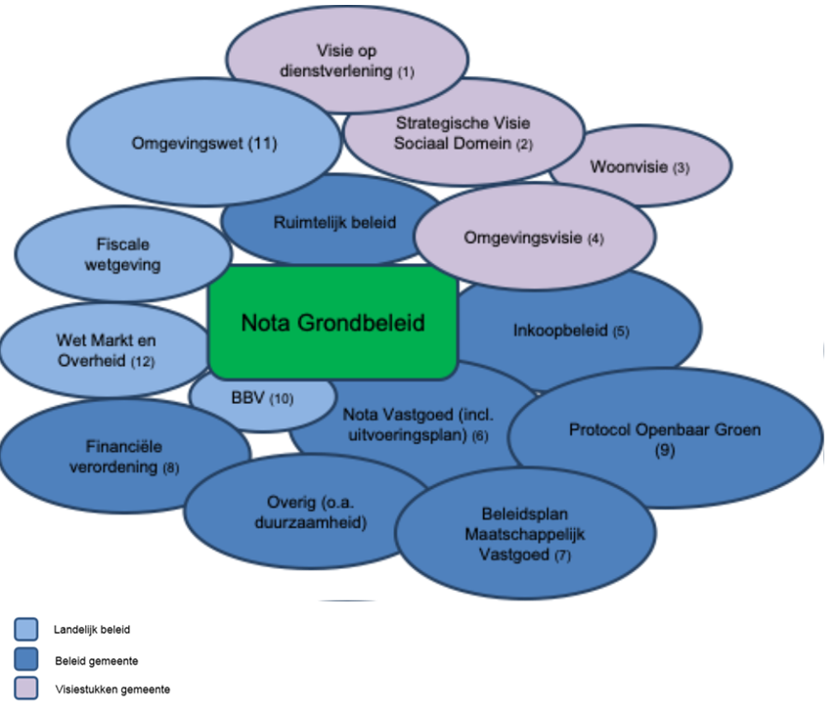
Afbeelding 1: kaders beleid. De nummers in de afbeelding verwijzen naar de referentielijst in hoofdstuk 9

5. Grondprijsbeleid

Het grondprijsbeleid is een kader met richtlijnen voor het bepalen van grondprijzen bij verkoop van gronden. Het beleid en kader komt terug in een grondprijsbrief die door het college wordt vastgesteld en tweejaarlijks wordt geactualiseerd. De brief is openbaar.

De grondprijsbrief geeft richting initiatiefnemers helderheid over de grondprijzen en hoe deze tot stand komen. Hierbij wordt, afhankelijk van de categorie, uitgegaan van een vaste grondprijs, een comparatieve waarde of een residuele waarde:
- Bij een vaste grondprijs vindt geen berekening plaats zoals dat bij een comparatieve of residuele grondwaardemethodiek het geval is. Een vaste grondprijs wordt meestal toegepast bij sociale huurwoningen en snippergroen.
- Bij een comparatieve methode wordt een vergelijking gemaakt met vergelijkbare kavelprijzen, bijvoorbeeld van kavels in omliggende gemeenten. De comparatieve methode wordt veelal toegepast bij bedrijventerreinen.
- De residuele waarde komt tot stand door de marktwaarde van vastgoed te verminderen met de stichtingskosten van dit vastgoed. Wat resteert (het residu) is de grondwaarde. Deze berekeningsmethode wordt vaak toegepast bij woningen in de vrije sector.
In de grondprijsbrief wordt ook ingegaan op huurprijzen, retributie bij opstalrecht en canon bij erfpacht. De prijzen zijn hierbij afgeleid van bovengenoemde berekeningen van de grondprijs.

6. Financiële beheersing en informatievoorziening

Bij de financiële beheersing en informatievoorziening gelden de volgende uitgangspunten:

Grondexploitaties
De grondexploitatieberekeningen en bijbehorende risicoanalyses worden jaarlijks geactualiseerd.
De gemeenteraad wordt geïnformeerd over de grondexploitaties door middel van de jaarlijkse ‘actualisatie grondexploitaties’, een tussentijdse voortgangrapportages en de paragraaf grondbeleid bij de jaarrekening en begroting.
Het voorzichtigheidsbeginsel leidt ertoe dat bij grondexploitaties de realisatie van winst moet worden uitgesteld tot daarover voldoende zekerheid bestaat. Indien – conform het realisatiebeginsel – voldoende zekerheid over de winst is, dan kan naar rato van de voortgang van de grondexploitatie winst worden genomen.
Eventuele voorziene verliezen bij de grondexploitaties worden jaarlijks verwerkt bij de jaarrekening. Voor het verschil tussen de lagere marktwaarde en boekwaarde wordt een verliesvoorziening gevormd.
Eigendommen niet voor publieke taak bestemd
Eigendommen niet voor publieke taak bestemd worden jaarlijks in de programmarekening verwerkt.
In het geval dat de marktwaarde van eigendommen niet voor de publieke taak bestemd lager is dan de boekwaarde dienen deze eigendommen afgewaardeerd te worden naar de marktwaarde.
De gemeenteraad kan besluiten om een omgevingsplanwijziging in gang te zetten. Dit kan van invloed zijn op de marktwaarde.
De stille reserves worden gevormd door eigendommen niet voor de publieke taak bestemd, waarvan de marktwaarde hoger ligt dan de boekwaarde.
Overig
Via de paragraaf Grondbeleid bij de jaarrekening en begroting wordt de gemeenteraad geïnformeerd over de belangrijkste ontwikkelingen in relatie van het grondbeleid, parameters rente en inflatie, grondexploitaties en dergelijke.

7. Rolverdeling raad en college van B&W

Gemeenteraad | College van B&W
- Informatierecht  - Budgetrecht  - Stelt beleidskaders vast  - Controleert of beleid volgens kaders is uitgevoerd  - Openen, vaststellen, afsluiten grondexploitaties | - Voert beleid uit  - Besluiten tot aan- en verkoop  - Het college neemt deze besluiten bij ingrijpende gevolgen pas nadat de gemeenteraad wensen en bedenkingen kenbaar heeft kunnen maken.  - Besluit tot aangaan anterieure overeenkomst

Schema: rolverdeling raad en college van B&W

8. Toekomstperspectief

Met deze nota willen we als gemeente een actievere rol in gaan nemen bij ontwikkelingen. Ook in onze visies en beleid staan we niet stil. Als het nodig is zal de nota hierop worden aangepast of komt er een addendum op de Nota grondbeleid 2026 – 2032. In 2028 wordt de nota geëvalueerd.

9. Referentielijst

Visie op dienstverlening De Ronde Venen 2024
Strategische Visie Sociaal Domein 2025 - 2034
Woonvisie 2025 – 2030 De Ronde Venen
Omgevingsvisie, 2025
Inkoopbeleid gemeente De Ronde Venen 2024 – 2030
Nota Vastgoed (incl. uitvoeringsplan), september 2017
Beleidsplan Maatschappelijk Vastgoed 2024
Financiële verordening 2023
Protocol Uitgifte Openbaar Groen 2025-2030
Besluit begroting en verantwoording provincies en gemeenten, www.wetten.overheid.nl
Omgevingswet, www.wetten.overheid.nl
Wet Markt en Overheid, www.wetten.overheid.nl

Aldus vastgesteld in de openbare vergadering van de raad van de gemeente De Ronde Venen, d.d 5 maart 2026.

De raad voornoemd,

de griffier,
Josette Jonker

de voorzitter,
Rosan Kocken

